Message 06 pour la
Fraternité des Gardiens de la Flamme de la Santé et de la Guérison.
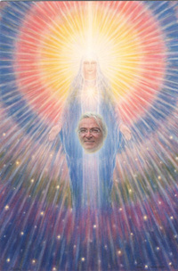
Marie
Poussez vers la sortie tout ce qui est indigne en vous !
Ô Mes Bien-aimés, Je suis heureuse aujourd'hui que vous vous réunissez pour la guérison du Monde! Je suis la Mère Divine, Je suis Marie, la Divine Guérisseuse et Je vous bénis de tout mon cœur sacré de Mère. Je vous salue Enfants Bénis, Namasté, Je salue le Divin en vous et Je le reconnais! Om Ma Ray! Vous vous placez sous Mon Rayon de Lumière Guérissante et Je vous illumine!

La guérison du Monde mes Bien-aimés est la guérison de votre monde, est votre propre guérison!

Ouvrez votre cœur aimant et laissez pénétrer Ma Lumière, Ô Bien-aimés membres de la Fraternité des Gardiens de la Flamme de la Guérison et de la Santé! Aujourd'hui, nous serons avec vous, Nous serons en vous et tout autour de vous, Raphaël et Moi, Hilarion, Jésus, Maitreya, Sai Baba, Uriel, Vesta, Virgo et tous les Anges d'Uriel et de Raphaël!
Nous serons avec vous pour vous aider à pousser vers la sortie certaines de vos limitations!
Eliminer certaines de vos souffrances! Certaines de vos blessures! Laissez-vous pénétrer par notre Flamme de Guérison! Et ayez Foi dans le Bien, ayez Foi dans le Futur de la terre, ayez Foi dans la guérison de la Terre et dans la vôtre, ô êtres bénis!

C'est ainsi que vous Nous aiderez à hâter l'émergence de la Paix! Et la Paix mes Bien-aimés provient de l'Amour en Action!

Très chers, l'Amour est la seule Voie!
Et l'Amour Divin est la Voie du Christ, la Voie Lumineuse de Maitreya, celle de l'Amour Infini sans limite. Et cette Voie Lumineuse du Christ Maitreya que mon Fils Bien-aimé a représenté sur Terre est la Voie de la Véritable Vie! L'Unité de Jésus et de Christ, l'Unité avec tous est le véritable but de votre évolution!

Ouvrez votre conscience à la Véritable Vie, à la Vie de l'Unité, à la Vie Pure Love du Christ Maitreya! Elle vous est offerte! Choisissez d'être ici pour découvrir qui vous êtes réellement! Choisissez d'être ici pour vous libérer de vos conflits et grandir intérieurement, ô Mes Bien-aimés, lâchez prise sur le monde illusoire et limité de la matière! Ouvrez-vous à Nôtre Amour Infini, ouvrez-vous à Notre Flamme Verte de la Guérison Divine et votre Victoire sera assurée!

Elevez votre pensée vers l'Eternelle Présence Divine en vous, élevez votre pensée vers votre Merveilleux Christ Intérieur, vers l'Être Merveilleux que vous êtes! Acceptez-le cet Être Merveilleux! Honorez-le, aimez-le par-dessus tout!

L'Amour Infini, Pure Love est la Seul Voie!
L'Eveil du Cœur, la Fraternité affective des Humains est l'Avenir de la Vie sur Terre!
L'élévation de l'âme est ce qui assurera votre guérison et votre liberté! L'élévation vers l'âme est la Vie Nouvelle sur cette Terre!
Et dans cette Vie Nouvelle, Mes très chers Enfants, ne sont invités que les Humains gouvernés par l'âme généreuse et divine et non les personnalités égoïstes!

Alors laissez-vous pénétrer par l'Amour Infini du Christ, l'Amour Infini de Maitreya, laissez-vous recouvrir par l'Esprit d'Amour de Raphaël, d'Uriel, de Prema Sai et de la Mère Divine et prenez refuge dans Notre Lumière-Amour pour créer votre Bonheur et votre Guérison!

Om Je suis Marie, Mère Divine toujours à votre Service et Je vous bénis et Je vous recouvre de Mon Manteau d'Amour et de Guérison Divine!

Je vous salue mes Bien-aimés, Je vous salue à travers Uriel-Costa.
Namasté!
Gloire à votre Christ!
Gloire au Christ!
Uriel-Costa, le 04.10.2013, 8h25
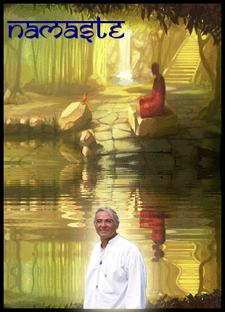
Le Coeur Ouvert
Costa Zaboukis et Théodora Valsamis
91 Rue de Bohan B-5550 Hérisson Belgique
Tél. : 061/ 50.34.10 ou de l’étranger : 0032/61/ 50.34.10
Portable de Théodora : 0032 471 39 56 86
Portable de Costa : 0032 470 52 55 35
Email Costa : lecoeurouvert@skynet.be
Email Théodora : theodora.valsamis@skynet.be
Site : http://www.lecoeurouvert.net
ou : http://lecoeurouvert.e-monsite.com/

Si vous désirez faire un Don pour nous aider dans tout ce travail colossal, il sera le bienvenu ! Si vous voulez participer, veuillez contacter Costa directement !
La solidarité doit s’exprimer pour tous les hommes sur la Terre. Les dons que vous voudrez bien envoyer confirmeront, par votre acte, votre soutien au Plan Divin. Telle est la juste décision, faisant du Cœur Ouvert, un exemple encourageant l’Humanité à s’entraider. Nous vous remercions chaleureusement de votre don et de votre Unité de Cœur, pour que le Plan s’accomplisse ! Gratitude !
------------------------------------------
Vous pouvez reproduire ce texte et en donner copie aux conditions suivantes :
Qu’il ne soit pas coupé, qu’il n’y ait aucune modification de contenu.
Que vous fassiez référence à notre site : http://www.lecoeurouvert.net ou :
http://lecoeurouvert.e-monsite.com/.
Et que vous mentionniez le nom de Costa Zaboukis.
Vous pouvez partager ce texte à condition d’en respecter l’intégralité et de citer la source.

